2023年度

大竹县河长制工作管理

中心决算

目录

公开时间：2023年10月18日

第一部分 部门概况…………………………………………4

一、部门职责…………………………………………4

二、机构设置…………………………………………4

第二部分 2023年度部门决算情况说明………………………………4

一、收入支出决算总体情况说明………………………………4

二、收入决算情况说明…………………………………………5

三、支出决算情况说明…………………………………………6

四、财政拨款收入支出决算总体情况说明……………………………7

五、一般公共预算财政拨款支出决算情况说明…………………………7

六、一般公共预算财政拨款基本支出决算情况说明……………………10

七、财政拨款“三公”经费支出决算情况说明…………………………10

八、政府性基金预算支出决算情况说明………………………………11

九、国有资本经营预算支出决算情况说明……………………………11

十、其他重要事项的情况说明 ……………………………………11

第三部分 名词解释…………………………………………13

第四部分 附件…………………………………………16

第五部分 附表…………………………………………19

一、收入支出决算总表…………………………………………19

二、收入决算表…………………………………………19

三、支出决算表…………………………………………19

四、财政拨款收入支出决算总表…………………………………19

五、财政拨款支出决算明细表……………………………………19

六、一般公共预算财政拨款支出决算表………………………………19

七、一般公共预算财政拨款支出决算明细表…………………………19

八、一般公共预算财政拨款基本支出决算明细表……………………19

九、一般公共预算财政拨款项目支出决算表…………………………19

十、政府性基金预算财政拨款收入支出决算表……………………19

十一、国有资本经营预算财政拨款收入支出决算表…………………19

十二、国有资本经营预算财政拨款支出决算表……………………19

十三、财政拨款“三公”经费支出决算表……………………………19

# 第一部分 部门概况

## 部门职责

大竹县河长制工作管理中心主要负责承担总河长办公室日常工作，统筹、指导、组织、协调河长制工作具体事务；筹办各级有关河长制工作会议，督办落实会议部署和确定事项，研究制定、组织推进河长制目标任务、工作重点、保障措施；联系、调度跨流域、跨地区、跨部门的河长制工作；落实全县河库监督管理，督导河库保护管理突出问题专项整治行动的实施，协调组织开展河长制工作重大课题的专题调研，组织河长制工作问责、督导、检查和考核奖惩，制定河长制工作规章制度，组织河长制工作新闻宣传等。

## 二、机构设置

# 大竹县河长制工作管理中心是全额拨款的事业单位，一级预算单位，执行政府会计制度，单位事业编制8人。2023年末职工人数8人，其中：在职人员8人，退休人员6人。

# 第二部分 2023年度部门决算情况说明

1. 收入支出决算总体情况说明

2023年度收、支总计均为123.66万元。与2022年度相比，收、支总计各增加41.24万元，增长50%。主要变动原因是人员经费变动。

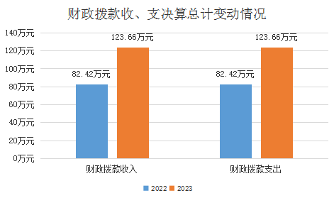

（图1：收、支决算总计变动情况图）（柱状图）

1. 收入决算情况说明

2023年度本年收入合计123.66万元，其中：一般公共预算财政拨款收入123.66万元，占100%；政府性基金预算财政拨款收入0万元，占0%；国有资本经营预算财政拨款收入0万元，占0%；上级补助收入0万元，占0%；事业收入0万元，占0%；经营收入0万元，占0%；附属单位上缴收入0万元，占0%；其他收入0万元，占0%。

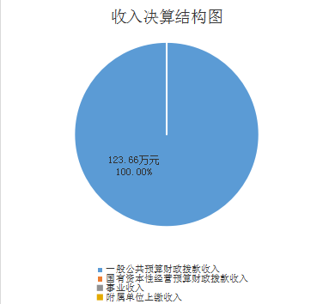

（图2：收入决算结构图）（饼状图）

1. 支出决算情况说明

2023年度本年支出合计123.66万元，其中：基本支出122.46万元，占99.03%；项目支出1.2万元，占0.97%；上缴上级支出0万元，占0%；经营支出0万元，占0%；对附属单位补助支出0万元，占0%。

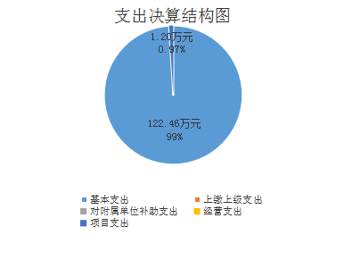

（图3：支出决算结构图）（饼状图）

四、财政拨款收入支出决算总体情况说明

2023年度财政拨款收、支总计均为123.66万元。与2022年度相比，财政拨款收、支总计各增加41.24万元，增长/下降50%。主要变动原因是人员经费变动。

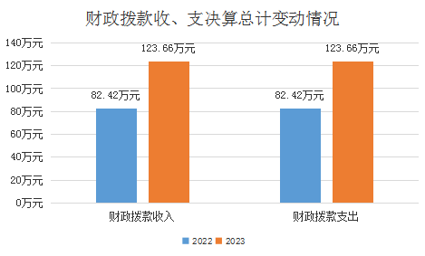

（图4：财政拨款收、支决算总计变动情况）（柱状图）

五、**一**般公共预算财政拨款支出决算情况说明

**（一）一般公共预算财政拨款支出决算总体情况**

2023年度一般公共预算财政拨款支出123.66万元，占本年支出合计的100%。与2022年度相比，一般公共预算财政拨款支出增加41.24万元，增长50%。主要变动原因是人员经费变动。

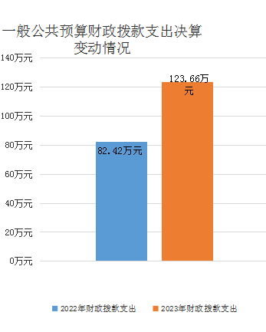

（图5：一般公共预算财政拨款支出决算变动情况）（柱状图）

**（二）一般公共预算财政拨款支出决算结构情况**

2023年度一般公共预算财政拨款支出123.66万元，主要用于以下方面:**一般公共服务支出**94.58万元，占76.48%；**教育支出**0万元，占0%；**科学技术支出**0万元，占0%；**文化旅游体育与传媒支出0万元，占0%**；**社会保障和就业支出**18.11万元，占14.64%；**卫生健康支出**3.88万元，占3.14%；**住房保障支出**7.09万元，占5.74%。

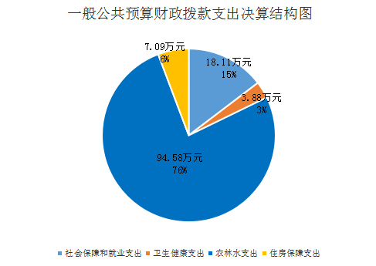

（图6：一般公共预算财政拨款支出决算结构）（饼状图）

**（三）一般公共预算财政拨款支出决算具体情况**

**2023年度一般公共预算支出决算数为**123.66万元，**完成预算**%。其中：**

**1.农林水（213）水利（03）江河湖库水系综合整治（19）: 支出决算为**94.58**万元，完成预算100%。**

**2.住房保障（221）住房改革支出（02）住房公积金（01）: 支出决算为**7.09**万元，完成预算100%。**

**3.社会保障和就业（208）行政事业单位养老支出（05）事业单位离退休（02）: 支出决算为18.11万元，完成预算100%。**

**4.**卫生健康支出（210）行政事业单位医疗（11）事业单位医疗（02）**:支出决算为**3.88**万元，完成预算100%。**

六**、一**般公共预算财政拨款基本支出决算情况说明

2023年度一般公共预算财政拨款基本支出122.46万元，其中：

人员经费112.12万元，主要包括：基本工资23.54万元、津贴补贴0.32万元、奖金、伙食补助费、绩效工资43.48万元、机关事业单位基本养老保险缴费5.4万元、职业年金缴费、其他社会保障缴费0.04万元、其他工资福利支出14.04万元、离休费、退休费0.83万元、抚恤金1.17万元、生活补助12.33万元、医疗费补助3.88万元、奖励金0万元、住房公积金7.09万元、其他对个人和家庭的补助支出等。  
　　公用经费10.34万元，主要包括：办公费0.9万元、印刷费0.67万元、咨询费、手续费0.01万元、水费、电费、邮电费、取暖费、物业管理费、差旅费1.47万元、因公出国（境）费用、维修（护）费、租赁费、会议费、培训费0.11万元、公务接待费0.18万元、劳务费、委托业务费、工会经费3.35万元、福利费0.79万元、公务用车运行维护费、其他交通费1.59万元、税金及附加费用、其他商品和服务支出1.27万元、办公设备购置、专用设备购置、信息网络及软件购置更新、其他资本性支出等。

七、财政拨款“三公”经费支出决算情况说明

**（一）“三公”经费财政拨款支出决算总体情况说明**

2023年度“三公”经费财政拨款支出决算为0万元，完成预算100%。

**（二）“三公”经费财政拨款支出决算具体情况说明**

2023年度“三公”经费财政拨款支出决算中，因公出国（境）费支出决算0万元，占0%；公务用车购置及运行维护费支出决算0万元，占0%；公务接待费支出决算0万元，占100%。

**1.因公出国（境）经费支出**0万元，**完成预算**0**%。**全年安排因公出国（境）团组0次，出国（境）0人。

**2.公务用车购置及运行维护费支出**0万元,**完成预算**0**%。**

其中：**公务用车购置支出**0万元。全年按规定更新购置公务用车0辆，其中：轿车0辆、金额0万元，越野车0辆、金额0万元，载客汽车0辆、金额0万元。截至2023年12月31日，单位共有公务用车0辆，其中：轿车0辆、越野车0辆、载客汽车0辆。

**公务用车运行维护费支出**0万元。

**3.公务接待费支出**0万元，**完成预算**100%**。**公务接待费支出决算比2022年度增加/减少0万元，增长/下降0%。

**国内公务接待支出0**万元。

**外事接待支出0**万元。

八、政府性基金预算支出决算情况说明

2023年度政府性基金预算财政拨款支出0万元。

1. 国有资本经营预算支出决算情况说明

2023年度国有资本经营预算财政拨款支出0万元。

1. 其他重要事项的情况说明

**（一）事业运行经费支出情况**

2023年度，大竹县河长制工作管理中心事业运行经费支出122.46万元，比2022年度增加40.04万元，增长48.58%。主要原因是人员经费变动。

**（二）政府采购支出情况**

2023年度，大竹县河长制工作管理中心政府采购支出总额0万元，其中：政府采购货物支出0万元、政府采购工程支出0万元、政府采购服务支出0万元。主要用于…（具体工作）。授予中小企业合同金额0万元，占政府采购支出总额的0%，其中：授予小微企业合同金额0万元，占政府采购支出总额的0%。

**（三）国有资产占有使用情况**

截至2023年12月31日，大竹县河长制工作共有车辆0辆，其中：主要领导干部用车0辆、机要通信用车0辆、应急保障用车0辆、其他用车0辆。单价100万元以上设备（不含车辆）1台（套）。

**（四）预算绩效管理情况**

根据预算绩效管理要求，本部门在2023年度预算编制阶段，组织对0项目（项目名称）等0个项目开展了预算事前绩效评估，对0个项目编制了绩效目标，预算执行过程中，选取0个项目开展绩效监控。

# 本部门按要求对2023年部门整体支出开展绩效自评，从评价情况来看我单位圆满地完成了上级下达的各项工作任务。本部门还自行组织了0个项目支出绩效评价，从评价情况来看本部门无专项预算项目，因此未组织开展项目支出绩

# 效评价，本部门未组织开展项目支出绩效评价。

# 第三部分 名词解释

1.财政拨款收入：指单位从同级财政部门取得的财政预算资金。

2.事业收入：指事业单位开展专业业务活动及辅助活动取得的收入。如…（二级预算单位事业收入情况）等。

3.经营收入：指事业单位在专业业务活动及其辅助活动之外开展非独立核算经营活动取得的收入。如…（二级预算单位经营收入情况）等。

4.其他收入：指单位取得的除上述收入以外的各项收入。主要是…（收入类型）等。

5.使用非财政拨款结余：指事业单位使用以前年度积累的非财政拨款结余弥补当年收支差额的金额。

6.年初结转和结余：指以前年度尚未完成、结转到本年按有关规定继续使用的资金。

7.结余分配：指事业单位按照会计制度规定缴纳的所得税、提取的专用结余以及转入非财政拨款结余的金额等。

8.年末结转和结余：指单位按有关规定结转到下年或以后年度继续使用的资金。

9.社会保障和就业（类）行政事业离退休（款）机关事业单位基本养老保险缴费支出（项）：指机关事业单位实施养老保险制度由单位缴纳的基本养老保险费支出。

10.医疗卫生与计划生育（类）行政事业单位医疗（款）事业单位医疗（项）：指反映财政部门集中安排的事业单位基本医疗保险缴费经费，未参加医疗保险的事业单位的公费医疗经费，按国家规定享受离休人员待遇的医疗经费。

11.农林水（类）水利（款）水资源节水管理与保护（项）：指水利系统纳入预算管理的水资源管理与保护事业单位的支出。

12.住房保障（类）住房改革支出（款）住房公积金（项）：指事业单位按人力资源和社会保障部、财政部规定的基本工资和津贴补贴以及规定比例为职工缴纳的住房公积金。

13.“三公”经费：纳入县级财政预决算管理的“三公”经费，是指部门用财政拨款安排的因公出国（境）费、公务用车购置及运行费和公务接待费。其中，因公出国（境）费反映单位因公出国（境）的国际旅费、国外城市间交通费、住宿费、伙食费、培训费、公杂费等支出；公务用车购置及运行费反映单位公务用车车辆购置支出（含车辆购置税）及租用费、燃料费、维修费、过路过桥费、保险费、安全奖励费用等支出；公务接待费反映单位按规定开支的各类公务接待（含外宾接待）支出。

14.事业运行经费：为保障行政单位（含参照公务员法管理的事业单位）运行用于购买货物和服务的各项资金，包括办公及印刷费、邮电费、差旅费、会议费、福利费、日常维修费、专用材料及一般设备购置费、办公用房水电费、办公用房取暖费、办公用房物业管理费、公务用车运行维护费以及其他费用。

15.基本支出：指为保证机构正常运转，完成日常工作任务而发生的人员支出和公用支出。

16.项目支出：指在基本支出之外为完成特定行政任务和事业发展目标所发生的支出。

17.基本支出：指为保障机构正常运转、完成日常工作任务而发生的人员支出和公用支出。

18.项目支出：指在基本支出之外为完成特定行政任务和事业发展目标所发生的支出。

19.经营支出：指事业单位在专业业务活动及其辅助活动之外开展非独立核算经营活动发生的支出。

20.“三公”经费：指单位用财政拨款安排的因公出国（境）费、公务用车购置及运行费和公务接待费。其中，因公出国（境）费反映单位公务出国（境）的国际旅费、国外城市间交通费、住宿费、伙食费、培训费、公杂费等支出；公务用车购置及运行费反映单位公务用车车辆购置支出（含车辆购置税）及租用费、燃料费、维修费、过路过桥费、保险费等支出；公务接待费反映单位按规定开支的各类公务接待（含外宾接待）支出。

# 第四部分 附件

附件1

大竹县河长制工作管理中心

2023年部门整体支出绩效评价报告

一、部门（单位）基本情况

（一）机构组成。大竹县河长制工作管理中心是财政全额拨款的一级预算单位。

（二）机构职能。大竹县河长制工作管理中心承担总河长办公室日常工作，统筹、指导、组织、协调“河长制”工作具体事务；研究制定、组织推进“河长制”目标任务、工作重点、保障措施，落实全县河库监督管理工作。

（三）人员概况。大竹县河长制工作管理中心事业编制8人，2023年末实有在职人员8人，退休人员6人。

二、部门财政资金收支情况

（一）部门财政资金收入情况。

2023年财政资金总收入123.66万元，其中一般公共预算财政拨款收入123.66万元，占总收入100%。

（二）部门财政资金支出情况。

2022年财政资金支出123.66万元，其中一般公共预算财政拨款支出123.66万元。

按支出性质：基本支出122.46万元，项目支出1.2万元。

按部门经济分类：人员经费支出112.12万元，公用经费支出10.34万元，资本性支出0万元。

（三）财务管理情况

我站财务管理严格依法依规依程序，尽量做到公开公平公正。在严格执行财政有关法律法规的同时，按照政府采购、国库集中支付、公务卡支付等有关规范执行。

三、部门整体预算绩效管理情况（根据适用指标体系进行调整）

（一）预算编制情况。

一是严格按照上级的安排，按时保质地完成单位的预算的编制和上报。二是稳步推进预算绩效目标管理。部门由一般公共预算、政府性基金预算安排的全部项目支出都申报预算绩效目标，并将绩效目标申报纳入预算信息系统，实现了绩效目标管理与部门预算编制一同申报、一同审核、一同批复。三是专项资金提前细化。有预算，才有支出。

（二）执行管理情况。

截至2023年12月，工资福利支出97.80万元，商品和服务支出11.54万元，对个人和家庭的补助支出14.32万元，资本性支出0元。

（三）部门支出绩效

（1）事业运行保障

按照国家财经制度、法规要求，各项财政收支活动都纳入财务统一管理、统一核算，按照年初预算实现支出，大额消费支出使用转账支付和公务卡支付。具体情况如下：工资和福利支出97.80万元，商品和服务支出11.54万元，对个人和家庭的补助支出14.32元，资本性支出0元；无职工工资拖欠现象；无外债情况，没有挪用款项情况，保证了单位正常运行。

（2）单位厉行节约

严格按照上级相关规定实现支出，本着厉行节约，反对铺张浪费的理念，按照初期预算实现支出。2023年因公出国（境）费用为零，公务用车运行维护费0元。全年公务接待费0元。

四、评价结论及建议

我单位严肃认真地对本单位2023年整体支出绩效进行了自评，深入分析调整了涉及我单位的绩效目标申报、财政资金收入支出、财政支出管理、整体绩效等情况。对绩效监控和评价反映出的问题进行了深入剖析，并及时整改。将绩效目标和部门年初预算，将绩效目标完成情况、部门整体支出绩效评价报告和部门年终决算同步在政府门户网站公开

五、下一步工作打算和改进举措

大竹县河长制工作管理中心将针对财政支出绩效评价工作中所存在的问题，坚持科学规范、公正公开、绩效相关的原则，对本单位财政资金支出进行全方位地绩效评价。一是进一步完善预算编制尤其是项目资金的预算编制。在预算编制方面，应坚持实事求是和零基预算，量入为出的编制原则，保障工作顺利推进。二是进—步改进评价方法及评价指标体系，不断完善财政支出绩效评价。

大竹县河长制工作管理中心

2023年12月24日

# 第五部分 附表

一、收入支出决算总表

二、收入决算表

三、支出决算表

四、财政拨款收入支出决算总表

五、财政拨款支出决算明细表

六、一般公共预算财政拨款支出决算表

七、一般公共预算财政拨款支出决算明细表

八、一般公共预算财政拨款基本支出决算表

九、一般公共预算财政拨款项目支出决算表

十、政府性基金预算财政拨款收入支出决算表

十一、国有资本经营预算财政拨款收入支出决算表

十二、国有资本经营预算财政拨款支出决算表

十三、财政拨款“三公”经费支出决算表